*Слухом* називається здатність організму сприймати та диференціювати звукові коливання за допомогою слухового (або звукового) аналізатора.

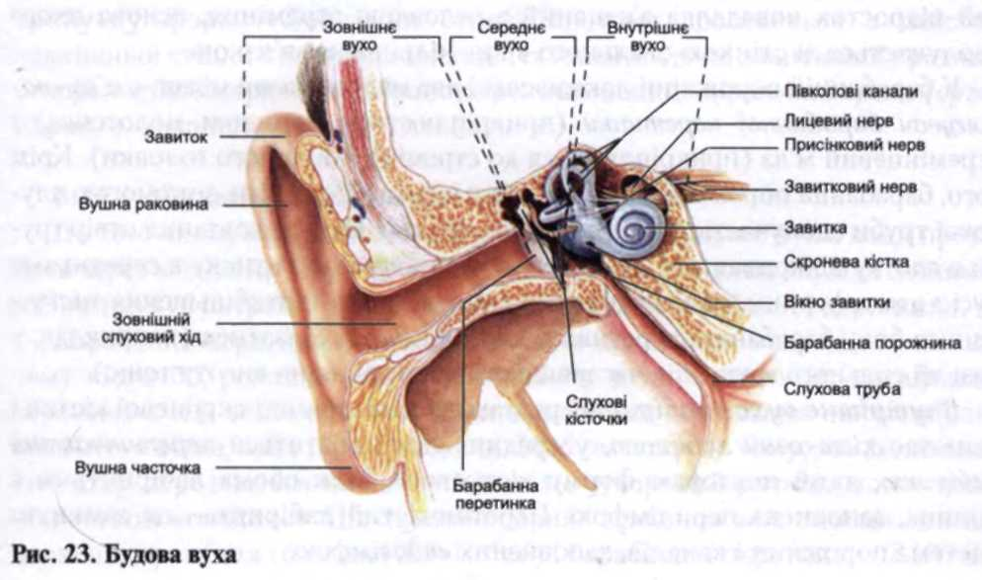

Слуховий аналізатор включає периферійний, або рецепторний відділ (зовнішнє, середнє і внутрішнє вухо), середній або провідниковий відділ (слуховий нерв) і центральний, корковий відділ, який розташований в скроневих долях великих півкуль. Вухо є підсилювачем і перетворювачем звукових коливань. Силу, або інтенсивність, звуку вимірюють в децибелах.

Різні порушення слухового аналізатора викликають неоднакові за ступенем вияву розлади слухової функції. Характер наслідків залежить і від часу виникнення патологічного процесу, який призвів до порушення слуху, і від того, якою мірою і в який період розвитку був порушений слух. Враховуючи ці два головні фактори, всіх дітей з розладами слуху поділяють на три категорії: **глухих, пізнооглухлих, слабочуючих (туговухих)**.

Не тільки розлад слуху, але й недостатність мовлення, яка виникає згодом, ускладнюють навчання цих дітей і визначають їх особливості, адже у розвитку дитини слух і мовлення тісно пов’язані між собою.

До категорії **глухих** належать діти, слух у яких пошкоджений так, що вони самостійно не можуть використати його для розвитку мовлення. Найхарактернішою рисою їхнього розвитку є те, що вроджене або набуте в самому ранньому (домовному) періоді різке ураження слуху робить неможливим сприйняття мовлення інших і призводить до глухонімоти, тобто дитина не оволодіває звуковим мовленням без спеціального навчання, оскільки не може сприймати й наслідувати мовлення оточуючих.

Навіть якщо в глухої дитини до моменту втрати слуху був сформований певний мовленнєвий запас (наприклад, при настанні глухоти в дворічному віці), за відсутності спеціальних прийомів навчання й виховання він досить швидко втрачається. Загальний темп психічного розвитку у глухих дітей уповільнюється. Однак створення спеціальних корекційних умов виховання, які активізують компенсаторні процеси, дає змогу поступово вирівняти їх психічний розвиток.

Серед глухих людей розрізняють: а) глухих без мовлення (ранооглухлі); б) глухих, які зберегли мовлення у тій чи іншій мірі (пізнооглухлі).

У ранооглухлих дітей різко обмежена можливість оволодіння словесним мовленням, що призводить до глухонімоти, оскільки дитина не може розбірливо сприймати чуже і власне мовлення, наслідувати оточуючим. Німота є наслідком глухоти. Як правило, у глухих дітей немає органічних (первинних) уражень мовленнєвого апарату, відсутність мовлення є *вторинним порушенням*. Це призводить до різних відхилень психічного розвитку, порушень зорового сприйняття, наочного мислення та інших пізнавальних процесів. У глухої дитини уповільнюється темп психічного розвитку. Навчання глухих дітей в спеціальних (корекційних) школах згладжує дефекти психічного розвитку, долає „німоту”.

**Пізнооглухлі** – це категорія дітей, які втратили слух після того, як мовлення у них вже сформувалося, і тому збереглося тією чи іншою мірою. У пізнооглухлих дітей, внаслідок відсутності або різкого послаблення можливості слухового контролю за власним мовленням виявляються ті чи інші дефекти вимови.

У пізнооглухлих може бути різний ступінь порушення слуху і різний рівень збереження мовлення (оскільки після виникнення порушення слуху без спеціальної педагогічної підтримки словесне мовлення починає розпадатися), але всі вони мають навички словесного спілкування, словесно-логічне мислення, яке сформувалося, в тому або іншому ступені. Для таких дітей на момент вступу до спеціальної (корекційної) школи (для слабочуючих) першочерговим завданням є засвоєння навичок зорового або (слухозорового) сприйняття мовлення, яке до них звернено.

**Слабочуючими** (туговухими) називаються діти з частковою недостатністю слуху, що призводить до порушення мовленнєвого розвитку; до цієї групи відносяться діти зі зниженим слухом від 15 до 75 дБ; порівняно з глухими дітьми, слабочуючі діти мають такий слух, який допомагає їм на основі слухового сприйняття мовлення оточуючих засвоїти мінімальний, хоча і неповноцінний за своїм фонематичним оформленням, запас слів (Український дефектологічний словник, 2001).

Категорія слабочуючих неоднорідна. Залежно від ступеня зниження слуху та від інших факторів слабочуючі діти відрізняються за рівнем мовленнєвого розвитку. Тому з педагогічною метою слабочуючих дітей шкільного віку поділяють на такі дві групи (Р.М. Боскис, 1988):

1) слабочуючі, які володіють розмовним мовленням з невеликими недоліками: неправильна вимова, труднощі в оволодінні грамотою, деякі відхилення у граматичній будові та ін.;

2) діти з глибокою мовленнєвою недорозвиненістю, тобто ті, які на початку навчання нагадують глухих (вимова різко перекручена, запас слів обмежений, аграматизм, інколи повна відсутність мовлення; обмежене сприйняття мовлення, з яким до них звертаються, та тексту, який читають).

У багатьох мовах існують спеціальні терміни на означення туговухості (англ. – hardness of hearing, франц. – durete d’oreille тощо), однак досі в літературі не проведено чітку межу між туговухістю та глухотою, незважаючи на те, що між ними існує якісна різниця: при глухоті мовлення взагалі не сприймається, при туговухості сприйняття мовлення, хоча б і посиленого, збережене. На відміну від глухих, туговухі діти володіють залишковим слухом, який може бути достатньо ефективно використаний у процесі навчання, для спілкування з оточуючими та пізнання дійсності. На основі слухового сприйняття мовлення вони оволодівають обмеженим мовленнєвим запасом, який використовують у практиці спілкування.

За часом виникнення розрізняють ранню та пізню глухоту. *Рання глухота* – ураження слуху, яке виникло в дитини у домовному періоді або на початку формування мовлення. *Пізньою* вважається глухота, що уразила дитину, яка вже володіла мовленням.

**Причини проблем слухової функції**

Причинами, які призводять до збільшення проблем зі слухом, є: часте застосування антибіотиків, вади розвитку вуха, підвищення радіаційного фону, вірусні захворювання, алкогольна інтоксикація під час вагітності. Тому як, формування органів слуху людини відбувається протягом усього вагітності.   
Вже новонароджені дітки можуть розрізняти частоту, інтенсивність, звуку.   
Однак, протягом 1-го місяця життя, відбувається удосконалення слухової системи і йде адаптація слуху малюка до сприйняття промови.

**Фактори ризику**

* неблагополучне протягом вагітності (гестоз, загроза викидня, передчасні пологи, резус-конфлікт, токсикоз, пухлина матки, захворювання матері краснуху, іншими інфекціями під час вагітності, прийом у період вагітності матір'ю деяких антибіотиків (стрептоміцин, неоміцин, гентаміцин, тобраміцин);
* передчасні або стрімкі пологи, кесарів розтин, внутрішньочерепна травма плоду;
* виражена жовтяниця в новонародженого , недоношеність, маленька вага (до 1 5 кг), вроджені вади розвитку та інше;
* у ранньому дитинстві: вірусні інфекції, такі як кір, краснуха , коклюш , вітряна віспа ; сепсис; черепно-мозкові травми; менінгоенцефаліт; хвороби лор-органів; застосування деяких антибіотиків; наркоз;
* спадковість.